Южно-Уральский государственный колледж, корпус Информационных Технологий и Экономики

**Отчет**

По дисциплине МДК.01.03. Разработка мобильных приложений

«Отладка Android-приложений»

Выполнил студент Зубко А.С.

Группа ИСп320Д

2024 г.

**Ход работы:**

1)Комментируем код: 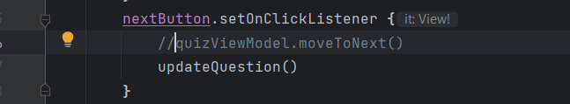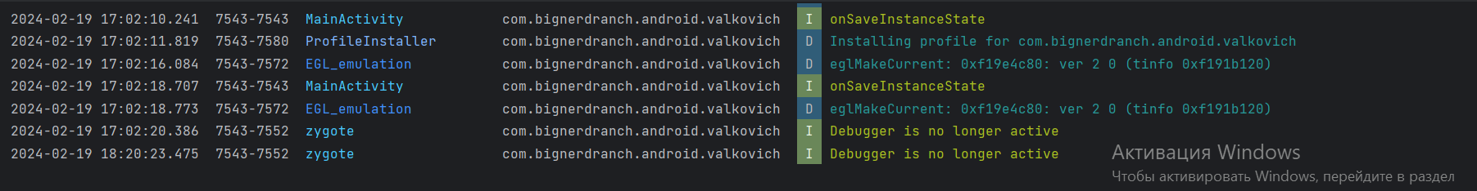

2)Решение ошибки

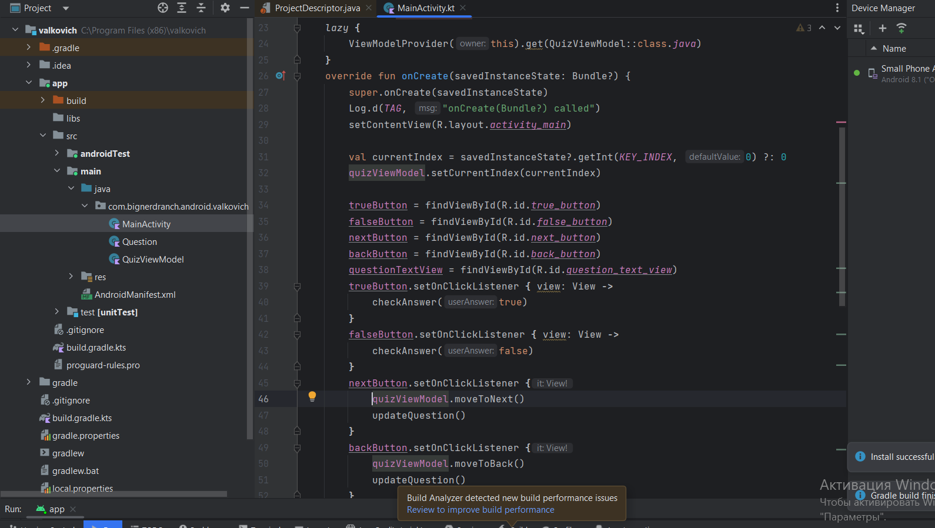

3) Добавление строки в метод updateQuestion

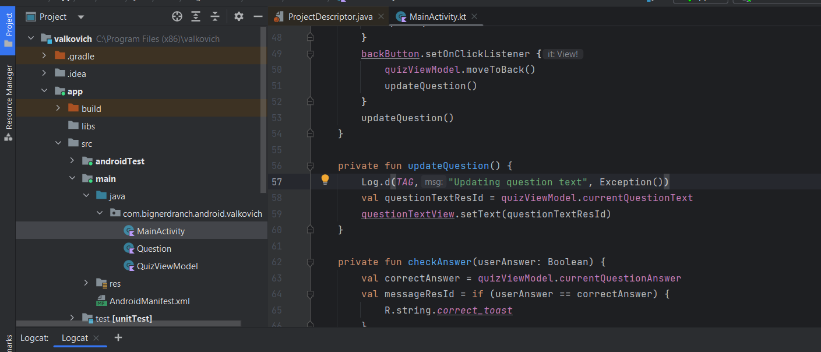

после добавления ничего не изменилось

5)Смотрим на работу приложения

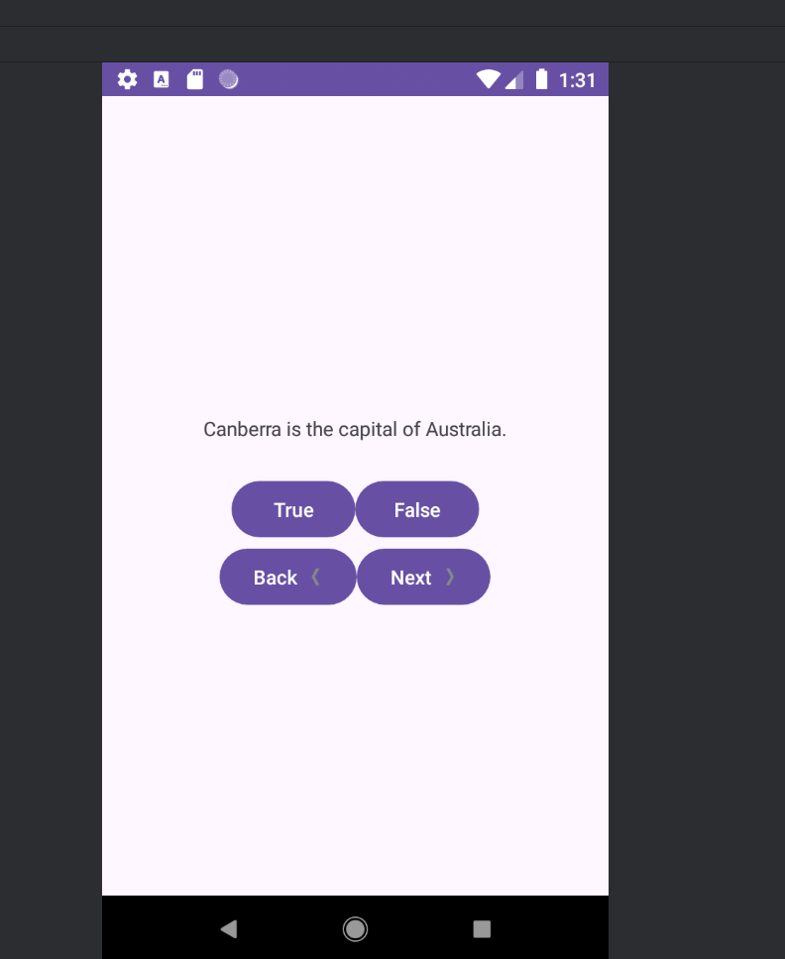

6) Для кнопки перехода зададим новое свойство

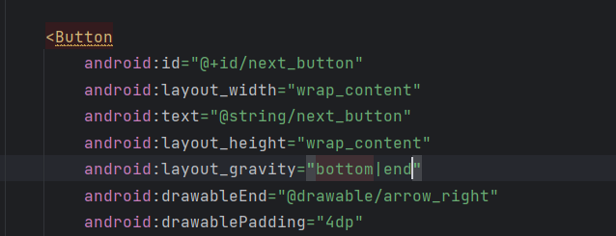

7)Запускаем приложение с новым свойством для кнопки

